Sumber Data : Berasal dari kiriman Admin Denpasar dan ASS Lombok

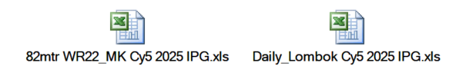

- STT
Silakan dijalanka dulu sp_CreateNetPrice_NoDrop Hal ini dilakukan supaya harga bulanan Milkuat itu ada, karena data kiriman ini tidak ada valuenya. Pastikan table Dim_Period bulan berjalan sesuai dengan kalender Indofood. Untuk ini silakan lihat di sp : sp_Update_Dim_Period
Sebagai contoh untuk bulan April 2025, minggu kelimanya s/d tanggal 4 Mei..Maka dilihat dulu apakah sudah sama dengan kalender Indofood.
select *from dim_period where full_date>'2025-04-25' order by full_date
jika belum sama diubah saja dengan baris di atasnya yang bulan April :
update dim_period set cawu_num=1,month_num=4,month_name='APRIL 25',
month_short_name='APR 25',week_of_month=5,day_num=30
where full_date between '2025-05-01' and '2025-05-04'
Folder : C:\DMS_DDIPrj\DailySTT
Program Pemanggil Macro :
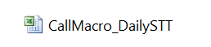
Sheet Pemanggil

Dicopy dan diubah dulu baris untuk memanggil macronya
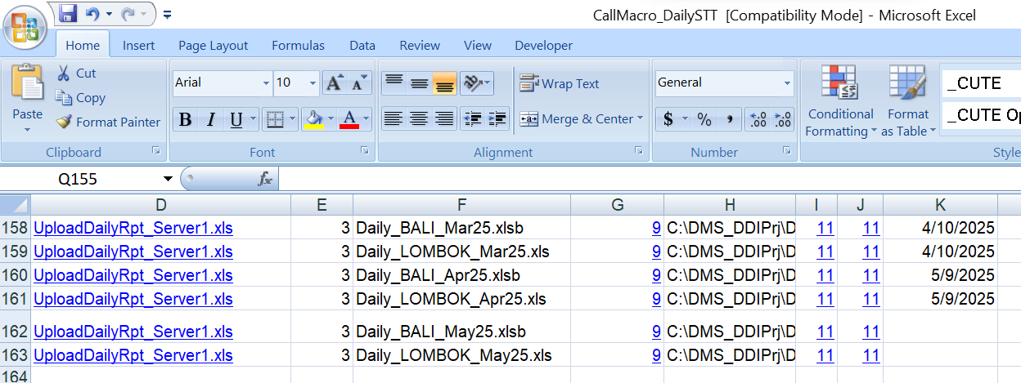
Jalankan macro : A_Process_Year
File Penampung :

Buka file penampung ini :
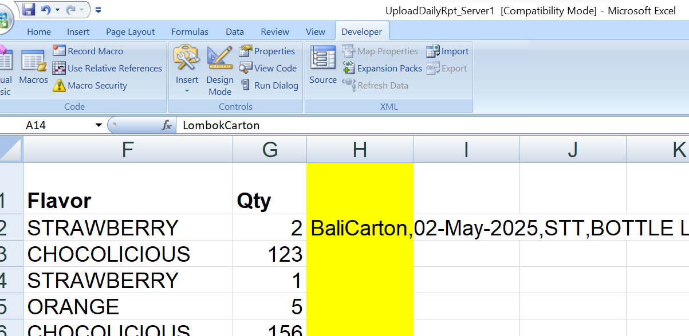
Jalankan macro : A_Change_Product 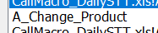
Untuk membuat nama product sesuai dengan master productnya dan untuk menyesuaikan nama bulannya. Jalankan macro : CopyToBottom untuk mengcopy rumus di kolom H sampai data terakhir. Copy kolom H ini ke UpdDaily.csv dengan copy value, atau copy kolom A sampai G ke file d:\DownloadAll\WeeklyUpload_OneByOne ke sheet : 
Untuk insert ke table UpdDaily. Truncate / Clear dulu table ini sebelum insert.
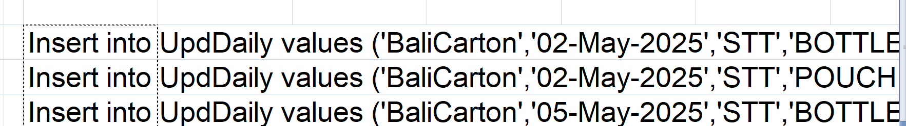
Lihat ke dalam sp Insert_TD_STTDaily..
delete from td_dist_stt_daily where trdate>(select begdate from begmonth_dms_ddi)
Lihat table begmonth_dms_ddi, pastikan tanggal yang diproses ulang adalah yang telah diinsert, jika tidak, maka transaksi yang lebih besar dari tanggal kolom begdata akan dihapus..Jadi ubah tanggalnya :
select *from begmonth_dms_ddi
update begmonth_dms_ddi set begdate=’2025-04-30’

Jalankan stored procedure:
ALTER PROCEDURE [dbo].[Insert_Daily_STT]
-- Add the parameters for the stored procedure here

AS
BEGIN
-- upload UpdDaily.csv first into UpdDail
-- select *from

exec Insert_TD_STTDaily
Lalu excelnya bias direfresh 